Muzische ontwikkeling: Knutselen in lockdown
Beste ouder(s) en lieve kinderen…

Hier zijn we weer. Hopelijk hebben jullie een mooie vakantie achter de rug. Het weer was alvast met ons.
Hier krijgen jullie weer extra knutselideeën om mee aan de slag te gaan.
Geniet er alvast maar van.

Knutselen met letters voor de oudste kleuters…

- Neem een krant/tijdschrift en teken daar jouw eerste letter van je naam, of de eerste letter van het woord ‘Mama’ of Papa (drukletters). Knipt deze letter uit en versier hem met stiften, verf, kleurpotloden, stickers… Eventueel kleef je ook nog een foto van jezelf of mama of papa erbij.

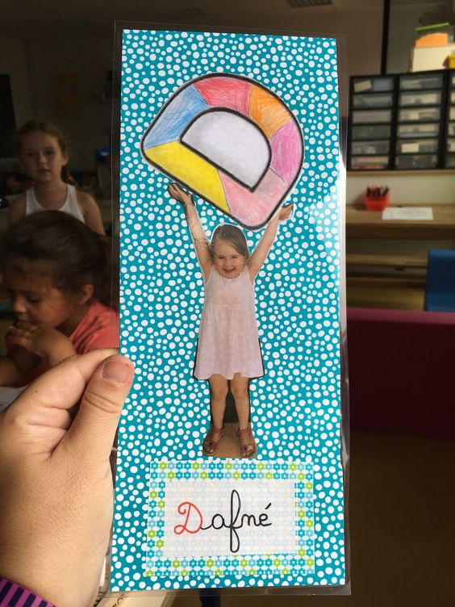
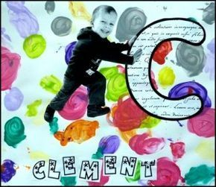

- Maak brooddeeg kan je letters (drukletters) maken en versieren. Je kan ze, na het bakken in de oven, opkleven op een kartonnetje. Daarmee kan je dan woorden maken die zus/broer uit de lagere school of mama/papa voorschrijft op een blad (in drukletters)

- Als je geen brooddeeg hebt, kan je ook de letters op een kartonnetje schrijven en versieren met kosteloos (klein) materiaal (bv. knopen, parels, stokjes uit de tuin, schelpen, pasta, papier,… of gewoon zelf inkleuren.
- Sommige letters zul je meerdere malen moeten maken

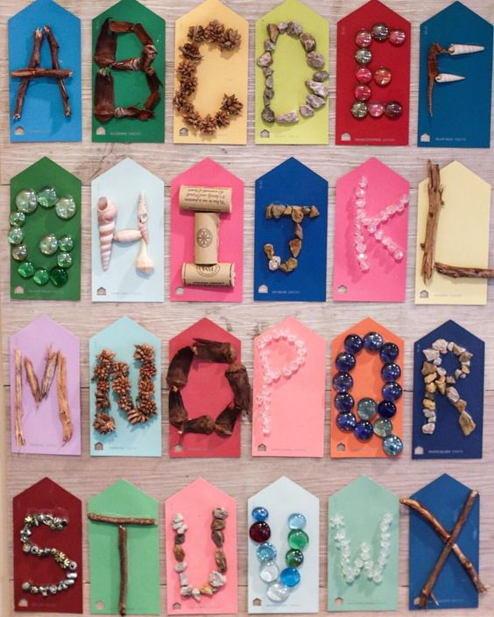

Mogelijke woorden:

MAMA LAMMETJE HOND
PAPA KIKKER BIJ
ZON GRAS PADDENSTOEL
BOOM MOL WATER
DINO LEEUW TUIN
BLOEM KAT WORM

- Het is bijna moederdag. Je kan mama verrassen met een schilderij of tekening van mama of iets wat jij wil tekenen voor je mama. Als je daar een kadertje rond maakt met bv. stroken papier en je zoekt in tijdschriften of de krant de letters van MAMA, je knipt die uit en kleeft ze op de kader, dan is dit misschien een mooi geschenkje voor je mama. Vraag aan papa om je te helpen.

- Misschien heb je thuis een onderzetter van kurk. Als je dan nog ergens van de lange punaises liggen hebt, dan kan je letters maken met deze punaises op de onderzetter.

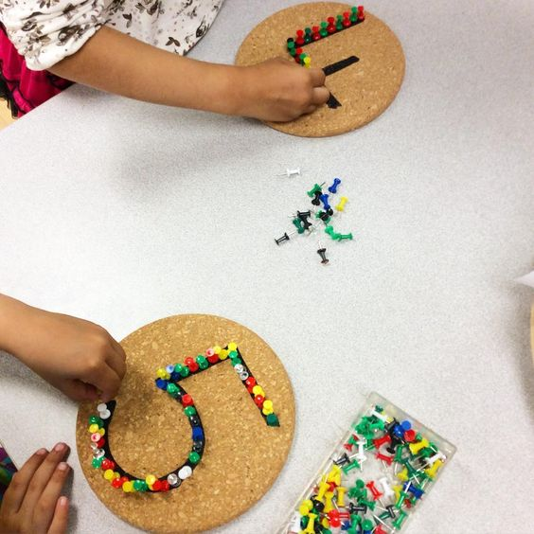

Ideeën voor de jongste kleuters

- Neem een blad, een beetje verf en een grote kam. Doe wat verf op het blad en wrijf met de kam in de verf. Als je verschillende kleuren op je blad doet, dan krijg je een bonte boel…
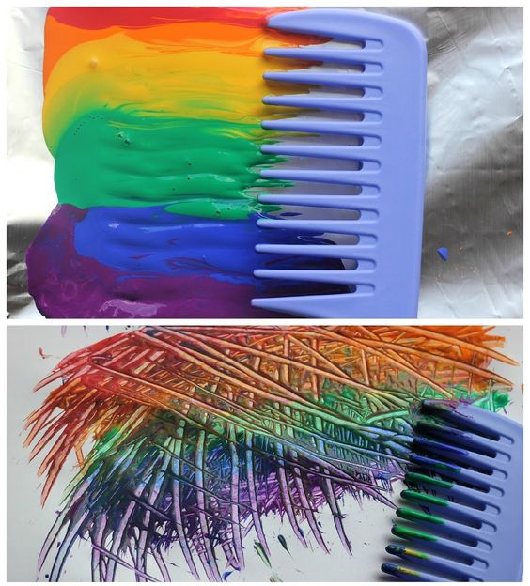

- Maak een tekening voor je mama met kleurpotloden, wasco of met verf. Maak er een mooie kader rond en versier de kader ook. Dit is alvast een mooi geschenkje voor op Moederdag.

- Ga naar buiten bij goed weer en maak een mooie tekening met krijt op de stenen (vraag wel aan mama/papa als dit mag). Neem een foto en stuur die door naar jullie juf.

- Met zoutdeeg of klei kan je bolletjes maken. Doe er een gaatje in, bak de parels van zoutdeeg in de oven of laat de kleiparels drogen. Nadien kan je ze schilderen. Vraag een touw of lichte ijzerdraad en rijg de parels tot een ketting. Dit zal mama zeker dragen op Moederdag.

Veel plezier en tot de volgende keer.

.

Hier heb je weer heel wat ideeën. Veel succes en tot de volgende keer…

